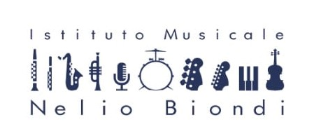

  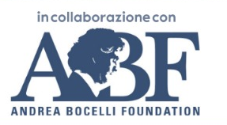

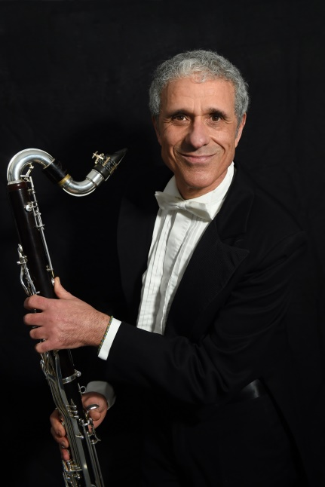A.S. 2022/2023 MASTER CLASS ANNUALE

**ROCCO PARISI**

“Il Clarinetto basso e il clarinetto strumenti simili ma non troppo, percorso didattico per una conoscenza più appropriata”

REGOLAMENTO

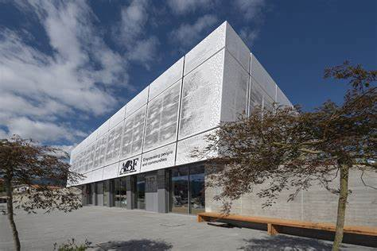L’istituto musicale Nelio Biondi di Camerino con il patrocinio del Comune di Camerino , di Unicam e la collaborazione della Andrea Bocelli Foundation organizza per l’anno scolastico 2022/2023 la master class annuale con il M° Rocco Parisi

La master si svolgerà presso la nuova accademia della musica di Camerino sede dell’istituto musicale Nelio Biondi donata dalla Andrea Bocelli Foundation nei giorni sabato e domenica con date da concordare per un totale di 5 incontri compresi nel periodo **Febbraio 2023 – Ottobre 2023** (ad esclusione mesi di luglio e agosto)

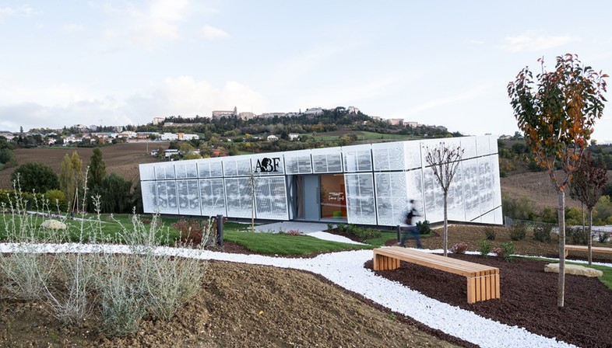**Iscrizione € 30,00** (tranne iscritti istituto musicale Biondi di Camerino)

**Allievi effettivi : € 550,00** unica rata oppure due rate da € 275 (Gli iscritti dell’istituto musicale Biondi di Camerino e del Conservatorio Pergolesi di Fermo – istituto convenzionato € 480 unica rata oppure due rate da € 240)

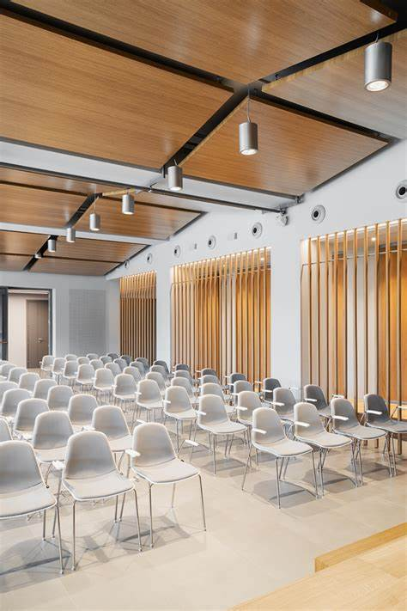**Allievi uditori : € 200,00 per tutti gli incontri** **€ 50,00** **per un incontro** (Gli iscritti dell’istituto musicale Biondi di Camerino e del Conservatorio Pergolesi di Fermo – istituto convenzionato € 100 per tutti gli incontri € 25 per un incontro)

Estremi per il pagamento dell’iscrizione: IBAN **IT94N0845668830000000055054**  intestato a "adesso musica -associazione musicale camerte sez. istituto musicale" Causale: Iscrizione Master Annuale Rocco Parisi

**Scadenza iscrizioni: 9 gennaio 2023**

**Attestati di partecipazione per gli effettivi e per gli uditori.**

**PROGRAMMA**

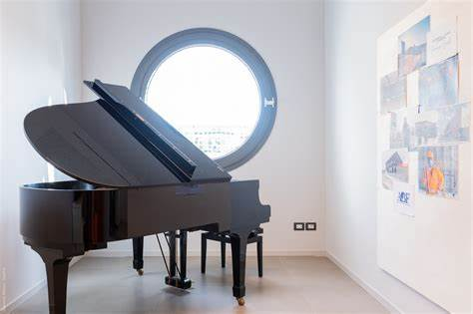

Tecnica di emissione, tecnica di rilassamento, perfezionamento strumentale, tecniche contemporanee, repertorio classico-romantico e del novecento, repertorio contemporaneo con particolare attenzione alle nuove tecniche e nuovi modi di attaco, repertorio lirico –sinfonico per clarinetto basso e clarinetto con esecuzione e studio dei “passi assolo” più importanti, repertorio cameristico con pianoforte.

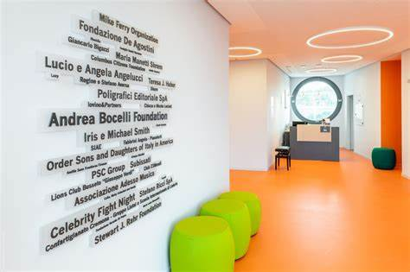**CURRICULUM**

**Rocco Parisi** nato a S. Pietro a Maida  ha compiuto gli studi musicali  in Olanda conseguendo brillantemente  il “Getuigschrift” diploma di clarinetto basso,  e in Italia  laureandosi con il massimo dei voti e la “lode”  in discipline musicali presso l’istituto superiore di studi musicali conservatorio “G.F. Ghedini” di Cuneo.

Vincitore di vari  concorsi  internazionali  (T.I.M. Roma,  Orpheus Price Antwerpen,   
Concorso Internazionale di Stresa ...) ha partecipato per quattro anni ai corsi di alto perfezionamento dell’Accademia Chigiana di Siena tenuti da Giuseppe Garbarino, ottenendo ogni anno una speciale borsa di studio e alla fine del quadriennio il Diploma d’Onore.

Il M° Garbarino, lo ha voluto in seguito come assistente presso la stessa Accademia.

Interprete di rilievo nella musica contemporanea ed innovatore della tecnica strumentale del clarinetto basso, gli sono state dedicate numerose composizioni eseguite in importanti rassegne italiane (Chigiana Novità Siena, Settembre Musica Torino, Biennale di Venezia,  Nuovi Spazi Musicali Roma,  Spazio Musica Cagliari, festival Cervantino Guanajuato Messico...).

Ha eseguito in prima esecuzione mondiale la “Sequenza IX c” per clarinetto basso di Luciano Berio e sempre del M° Berio in prima esecuzione italiana “Chemin II” per clarinetto basso e orchestra.

Un’attenta collaborazione in diretto contatto con Ennio Morricone, Sylvano Bussotti e il poeta Edoardo Sanguineti gli ha consentito di registrare alcune “premiere”, suonando loro composizioni in prestigiose sale da concerto.

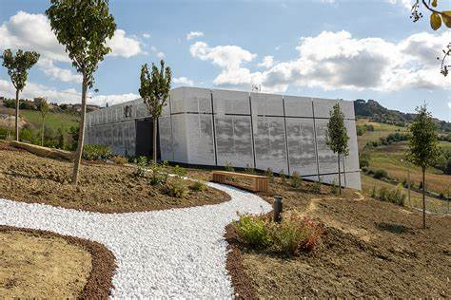In qualità di solista ha collaborato con diverse orchestre sinfoniche quali la “Thailand Philarmonic Orchestra” di Bangkok eseguendo la premiere di “Rocco e rollo” concert for bass clarinet and orchestra del compositore americano Arthur Gottschalk; la “Flemish Chamber Orchestra” di Bruxelles esguendo la premiere di “Danzas Mestizas” per clarinetto basso e orchestra del compositore messicano Arturo Marquez. Ha tenuto concerti e masterclasses in vari Paesi stranieri (Germania, Turchia, Cina, Portogallo, Svizzera, Francia, Spagna, Grecia...) ed in sedi importanti (Thailand International Composition Festival, Strobel Studio Freiburg, Centrum Sztuki Wspolczesnej Varsavia, Accademia Musicale di Cracovia, UHR kleiner saal Leipzig, Beijing central conservatory...)

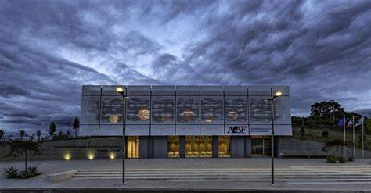E’ stato invitato dalla I.C.A. (International Clarinet Association) a tenere concerti e masterclass ai congressi mondiali sul clarinetto di : New Orleans - Louisiana (USA), Stoccolma (Svezia), Salt -Lake City - Utah (USA) , Austin (Texas) USA, Los Angeles USA, Assisi- Italy, Baton Rouge (Louisiana) USA, Madrid, Kansas City USA, Orlando (FL) USA, Oostende-Belgium.

RAI, BRT, WDR sono alcune emittenti radiofoniche e televisive con cui ha collaborato.  
Ha fatto parte come clarinetto basso di varie orchestre italiane fra cui : “Orchestra Giovanile Italiana” di Fiesole, “Arturo Toscanini” di Parma, “Orchestra da camera di Padova“, “Orchestra Sinfonica Nazionale” della RAI radio  televisione italiana.

Ha inciso per le edizioni discografiche : DDT, Datum, Taukay, ,Nuova Era Records, AOC classic Edizioni Leonardi, Concerto Music Media. Amirani Records, Amadeus, Brilliant Classic.

E’ docente di clarinetto e clarinetto basso al conservatorio “A.Vivaldi” di Alessandria.

[www.roccoparisi.com](http://www.roccoparisi.com/)

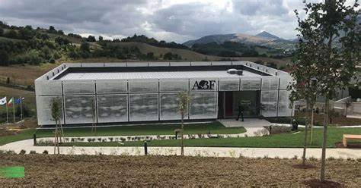

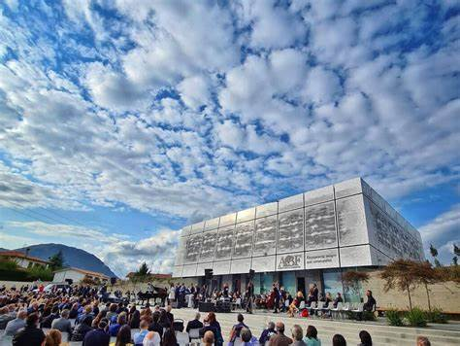

**DOMANDA DI ISCRIZIONE**

**ANNO SCOLASTICO 2022/2023**

|  |  |
| --- | --- |
| Il sottoscritto | |
| Luogo e data di nascita | |
| Residente a | |
| In via | |
| Tel. | Cell. |
| Mail. | |

CHIEDE DI PARTECIPARE ALLA MASTER CLASS ANNUALE

|  |
| --- |
| ROCCO PARISI“Il Clarinetto basso e il clarinetto strumenti simili ma non troppo, percorso didattico per una conoscenza più appropriata” |
| In qualità di  allievo effettivo  allievo effettivo (riduzione iscritti istituto musicale Biondi e Conservatorio Fermo)  uditore  uditore (riduzione iscritti istituto musicale Biondi e Conservatorio Fermo) |

**Allegati: copia della ricevuta del versamento della quota di iscrizione di 30 € (se dovuta)**

**Copia ricevuta QUOTA INTERA**   **PRIMA RATA**

Si autorizza, ai sensi della L.675796, il trattamento dei dati personali ai soli fini della presente procedura

|  |
| --- |
| Firma del richiedente |
| Firma del genitore per i minorenni |

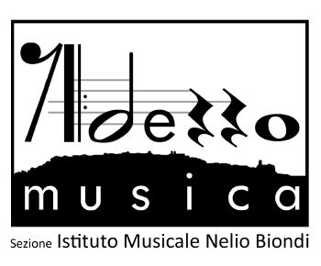Data _____________